Нет наркотикам

Очередной открытый урок права со старшеклассниками Ярковского района состоялся 13 декабря 2017 года в актовом зале администрации.
С приветственным словом к собравшимся обратился глава района Е.Г. Щукин. Евгений Геннадьевич поблагодарил организаторов отметив, что добрая традиция подобных встреч уже сложилась и выразил уверенность, что очередная пополнит багаж знаний учеников.
От имени организаторов мероприятия к собравшимся обратился исполнительный директор Тюменской региональной общественной организации выпускников ТюмГУ В.В. Ивочкин. Валерий Викторович проинформировал, что 12 декабря состоялось заседание Совета при Тюменской областной Думе по повышению правовой культуры и юридической грамотности населения области, на которым, в числе других вопросов, утверждался план работы на предстоящий год. Знаменательно, что первым пунктом плана члены Совета записали проведение конкурса творческих работ, посвящённого 100-летию со дня рождения А.И. Солженицына «Как нам обустроить Россию (посильные соображения)». Выступающий озвучил основные направлениях работы, раскрыл цели и задачи проводимого мероприятия, рассказал о реализации Тюменским государственным университетом программы 5-100, передал главе района энциклопедию, посвящённую 85-летию Тюменского государственного университета, назвал фамилии наиболее успешных выпускников университета.
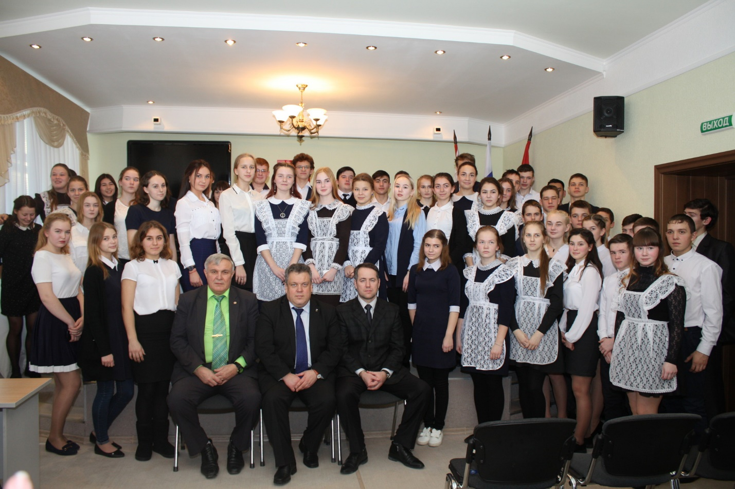
О практике рассмотрения дел о привлечении к уголовной ответственности несовершеннолетних в Тюменской области слушателям рассказал председатель Ярковского районного суда В.А. Тольков. Владимир Александрович привёл практические примеры рассмотрения уголовных дел в отношении несовершеннолетних на территории Ярковского района, отметив, что благодаря своевременным профилактическим мероприятиям комиссии по делам несовершеннолетних и защите их прав, других правовохранителей, общественности на территории района за прошедший год не зарегистрировано ни одного уголовного дела по незаконному обороту наркотиков в отношении несовершеннолетних.
Приводя примеры рассматриваемых преступлений председатель суда отметил, что государство старается не доводить уголовные дела до лишения свободы малолетних преступников, ограничиваясь мерами превентивного характера и только в том случае, когда все эти меры исчерпаны, выносятся приговоры, предусматривающие лишение свободы.
Наиболее часто ребята совершают такие виды преступлений, как хищение, угон транспортных средств, побои. Особой строкой выступающий выделил преступления, связанные с насильственными действиями сексуального характера; предостерёг от возможного участия в различных обществах в интернете, когда казалось, бы простое посещение того или иного сайта может привести к тяжёлым последствиям.
Ярковские школьники не остались равнодушными слушателями и задали докладчику различные вопросы. Один из них – «Чтобы Вы спросили у Президента России В.В. Путина, если бы у Вас была возможность задать ему вопрос?» - заставил немного задуматься выступающего, но председатель суда дал ответ и на него.
В заключении собравшиеся отметили нужность и пользу от проводимых уроков и выразили надежду на дальнейшее сотрудничество.

